ПРИКЛАД ОФОРМЛЕННЯ ТИТУЛЬНОЇ СТОРІНКИ
МІНІСТЕРСТВО ОСВІТИ І НАУКИ УКРАЇНИ НАЦІОНАЛЬНИЙ ТЕХНІЧНИЙ УНІВЕРСИТЕТ
«ДНІПРОВСЬКА ПОЛІТЕХНІКА»


ФАКУЛЬТЕТ ІНФОРМАЦІЙНИХ ТЕХНОЛОГІЙ
Кафедра системного аналізу та управління

ПРАКТИЧНА РОБОТА № 4
з дисципліни «Аналіз програмного забезпечення»

Виконав:
здобувач групи 122-24ск-1
Матюк Владислав

Прийняв:
доц. Мінєєв О.С.

Дніпро
2026
ПРАКТИЧНА РОБОТА №4

Тема: Amazon Simple Storage Service (AWS S3).
Мета: закріпити теоретичні знання і розвинути практичні навички із створення AWS S3.
За результатами виконання практичної роботи здобувачі мають набути вміння у створення і розміщенні власної статичної веб-сторінки на сервіс зберігання даних AWS S3.

Завдання: Зареєструватись на сервісі AWS (Amazone Web Services). Розмістити на цьому сервісі S3 статичну веб сторінку на якій буде вказана ваше ПІБ та обов’язково академічна група. Бакет на S3 в якому буде лежати ваша сторінка обов’язково в своєму імені повинен містити ваше прізвище та ім’я.

Хід роботи

Крок 1. Реєстрація власного акаунт в системі AWS.

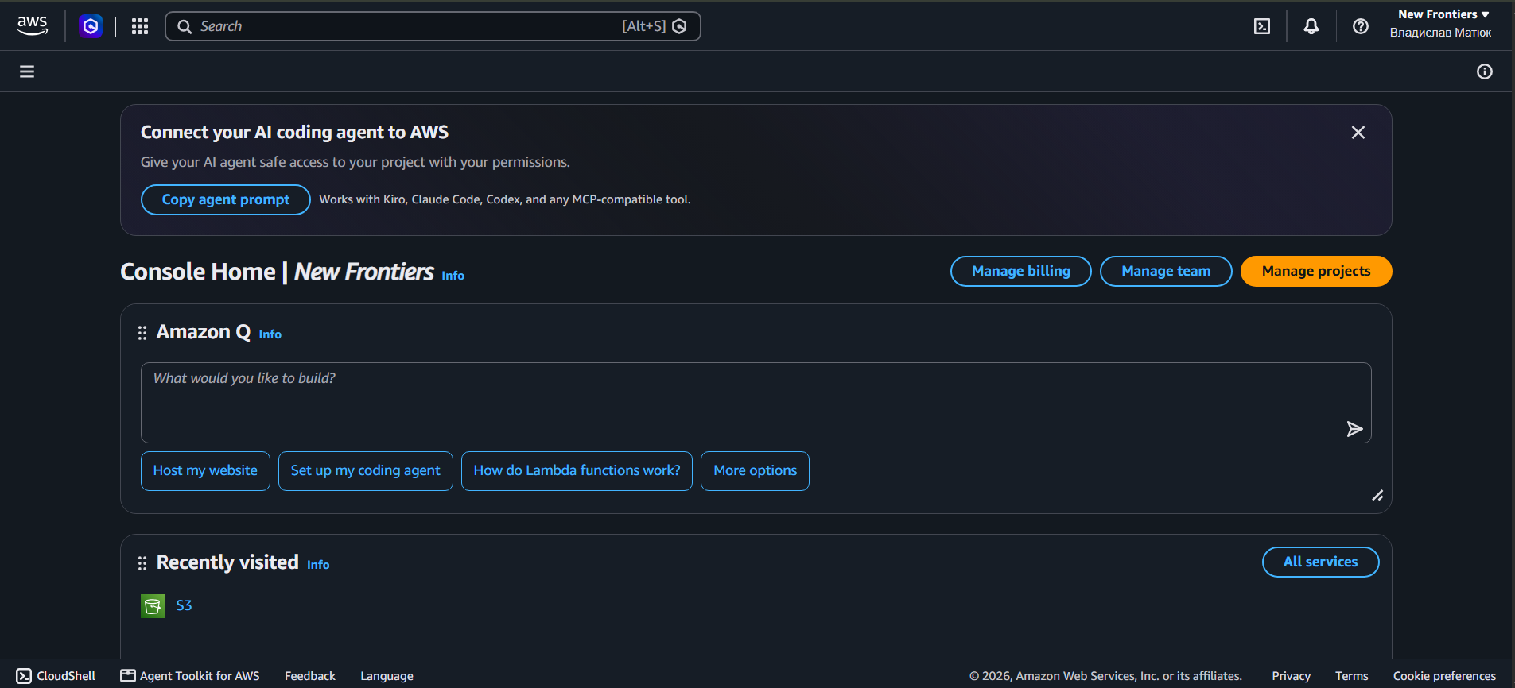
Рис. 1 – Завершив реєстрацію
Крок 2. Створення S3 бакету.

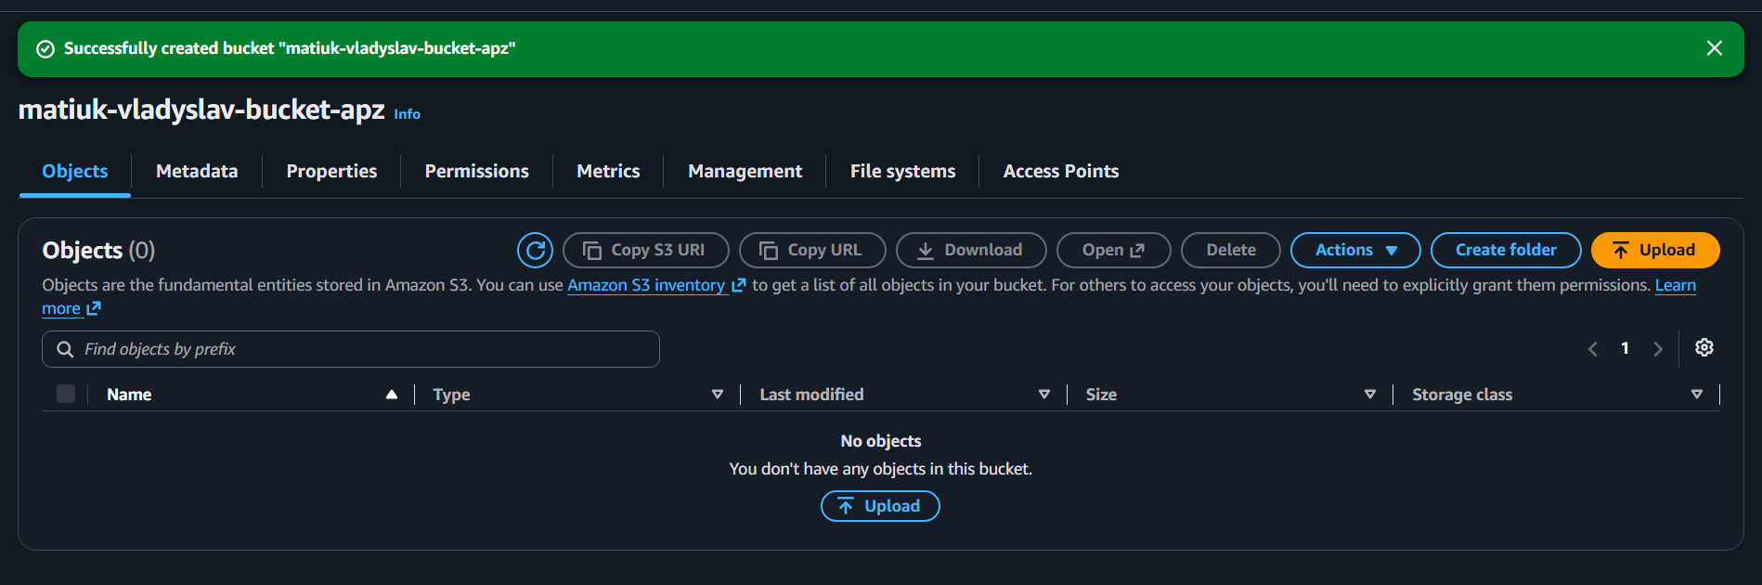
Рис. 2 – Створений бакет

Крок 3. Створення і розміщення статичної веб-сторінки на AWS.

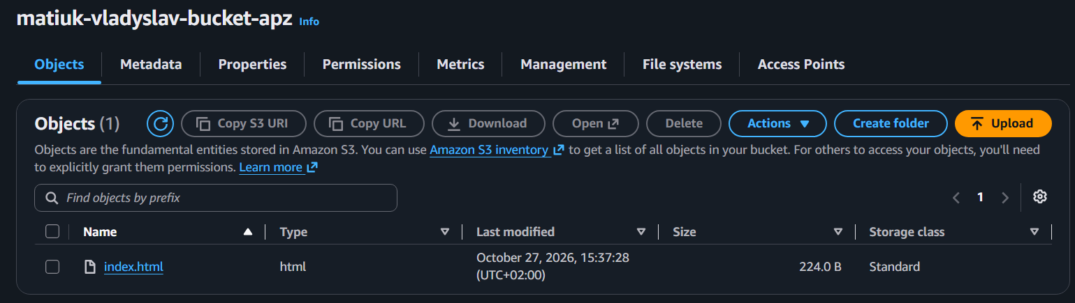
Рис. 3 – Створив веб-сторінку на AWS

Крок 4. Налаштування хостингу і отримання публічної адреси сторінки.

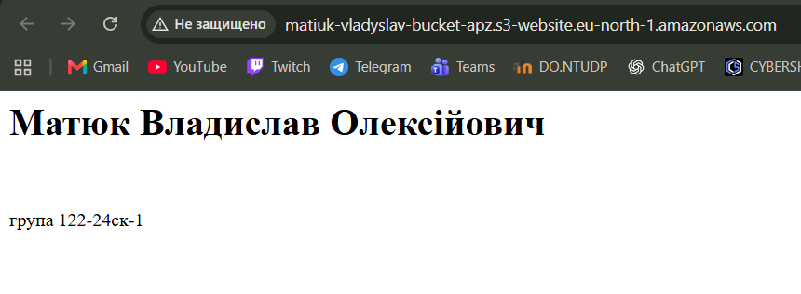
Рис. 4 – Відкрив публічну адресу сторінки

Висновок: закріпив теоретичні знання і розвинув практичні навички із створення AWS S3, набув вміння створення і розміщення власної статичної веб-сторінки на сервісі зберігання даних AWS S3.

